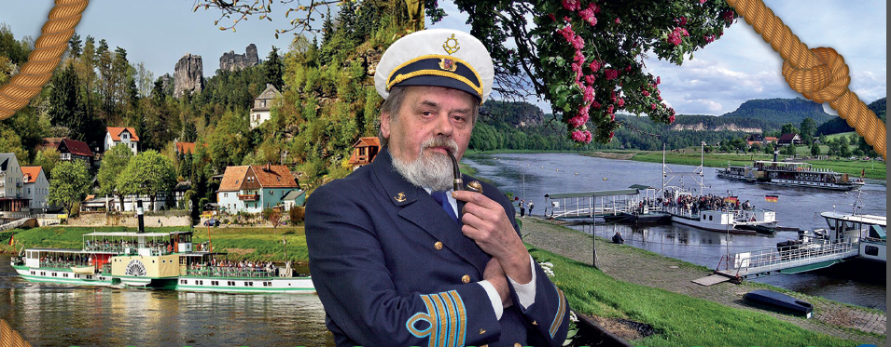

Plavba do Kurort Rathen 14.6.2018
Do Rathenu nesmí auta, jenom lodě, vlaky, výletníci a turisté
Lázeňské městečko se rozkládá na obou březích Labe spojených nejstarším přívozem na Labi, který je v neustálém provozu. Na levém břehu je obrovská zahradní železnice s modely měst na české i německé straně, dětský park s prolézačkami a lezeckou stěnou, zahradní pavilon s cukrárnou a posezením při kávě. Od přívozu vede krásná procházková stezka zakončená lázeňskou vyhlídkou s hudebním parkem trvale hrajícím k pohledu na amfiteátr
skal. Na pravém břehu projdete kolem stylových hotelů a penzionů pěší zónou plnou cukráren a obchůdků se suvenýry a dárkovými předměty. Pěší zóna ústí do lesního údolí s rybárnou nabízející čerstvě uzené pstruhy z domácího chovu a pokračuje k lesnímu jezeru Amselsee s možností zapůjčení lodiček k projížďce pod množstvím bizardních skalních vrcholů. V blízkosti jezera se nachází výjimečné skalní přírodní divadlo pro několik tisíc osob s trvalým repertoárem od příběhů Karla Maye s živými zvířaty v odpoledních hodinách až po večerní představení divadelní klasiky s mnoha světelnými a zvukovými efekty v odrazech skal. Od jezera vystoupáme k turistickému magnetu oblasti – skalní vyhlídce Bastei s torzy historického hradu a zbytky opevnění
s placeným procházkovým okruhem. Na samotném vrcholu se nachází mnoho úchvatných skalních vyhlídek a rozsáhlý komplex stravovacích zařízení od bufetu až po restauraci nejvyšší cenové kategorie. A kdo by se bál ze zdravotních důvodů pěší túry, může využít místní dopravy, kterou se dostanete až přímo k vyhlídce.

Program plavby:
09:00 h odplutí z Děčína
10:30 h podáváme oběd
11:30 h přistání v Kurort Rathenu
individuální program podle itineráře zpracovaného v češtině
15:30 h odplutí lodi z Kurort Rathenu
16:30 h odpolední svačina na lodi
18:00 h připlutí do Hřenska

Cena: senioři 300,- Kč, ostatní 600,-Kč
zahrnuje plavbu s hudbou a průvodcem, tříchodový oběd,
odpolední svačinu (zákusek, chlebíček),
dopravu autobusem, odjezd v 8.05.hod. od autobusové zastávky v Bynovci,
odjezd autobusu ze Hřenska cca v 18.00 hod.

Vstupy na místě:
Vstup na skalní most Bastei –zdarma
Taxi z městečka na Bastei – 7,- Euro/ os
Vstup na skalní okruh hradu Neurathen – 2,50 Euro
Projížďka lodičkou po Amselsee – 4,- Euro/ 30 minut
Vstup do modelové zahradní železnice – dospělý 6.- Euro, děti 4,- Euro
Přívoz – tam a zpět 2,60 Eura
Rododendronový park – zdarma

Informace a přihlášky v termínu do 31.5.2018 nebo do zaplnění kapacity
Obecní úřad Bynovec

